Opgave 1  Kusk:____________________________  Start_nr._________________________ | 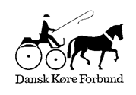
Ryk øvelse.  Passer start, kør frem så baghjul har passeret linje A, ryk tilbage så begge baghjul har passeret linje B – uden nedrivning – uden brug af bremser. | Dommer:___________________  Underskrift:__________________
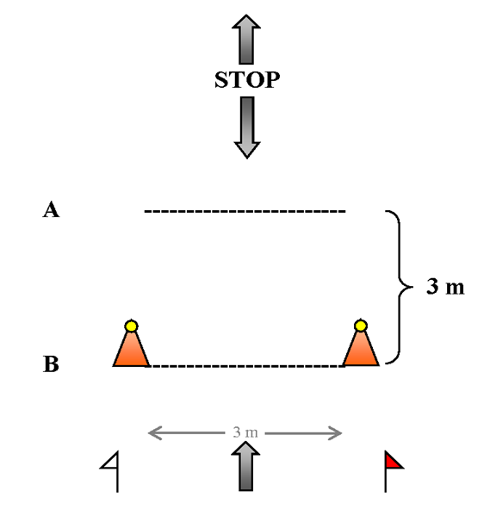 | Straf Sæt X  Ikke forsøgt 20  Gennemført før konkurrencen 10  Kusk modtaget hjælp 10  Ikke pisk i hånd 10  Brug af bremser 10  Ikke korrekt fuldført 10  I alt

